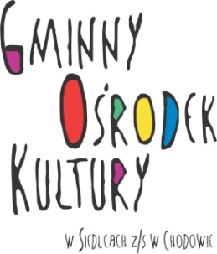
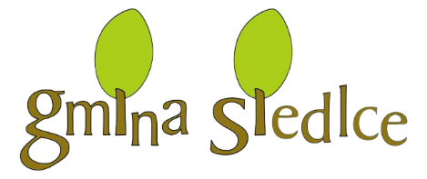

Regulamin Konkursu Plastycznego
w ramach projektu „Eduliski”

Organizatorem konkursu jest Gmina Siedlce, Gminny Ośrodek Kultury z/s w Chodowie oraz Komenda Miejska Policji w Siedlcach.

UCZESTNICY (KATEGORIE WIEKOWE):
Kategoria I - 7-10 lat
Kategoria II - 11-15 lat

TEMAT- Tematem konkursu jest bezpieczeństwo w lesie.

TECHNIKA WYKONANIA – dowolna, praca plastyczna przestrzenna.

TERMINY prace należy dostarczać do dnia …10.09.2021r. …do Komendy Miejskiej Policji w Siedlcach z dopiskiem „Zespół Profilaktyki Społecznej, Nieletnich i Patologii”.

W dniu…14.09.2021r. …zostanie powołane pięcioosobowe jury, które wyodrębni zwycięskie prace.
Laureaci oraz uczestnicy konkursu zostaną zaproszeni na uroczyste podsumowanie, o dacie i miejscu zostaną poinformowani telefonicznie. Prace zostaną wyeksponowane na wystawie pokonkursowej.

WARUNKI UCZESTNICTWA Prace należy opatrzyć metryczką umieszczoną na odwrocie
pracy zawierającą: imię i nazwisko autora, wiek, klasę lub
grupę, adres placówki, szkoły, imię i nazwisko opiekuna,
nr telefonu kontaktowego (w celu powiadomienia
laureatów konkursu).

JURY OCENIA Samodzielność, kreatywność, oryginalność, poziom artystyczny, estetykę wykonania pracy, zgodność z tematem i kryteriami.

NAGRODY I WYRÓŻNIENIA
Laureaci otrzymają nagrody oraz pamiątkowe dyplomy .Wszystkie prace biorące udział w konkursie pozostaną własnością organizatora, który zastrzega sobie prawo do ich publikacji.
Informacja na temat konkursu tel.: …mł.asp. Małgorzata Mazurek 47 707 23 88….

